TUGAS JURNAL MODUL 4

1. 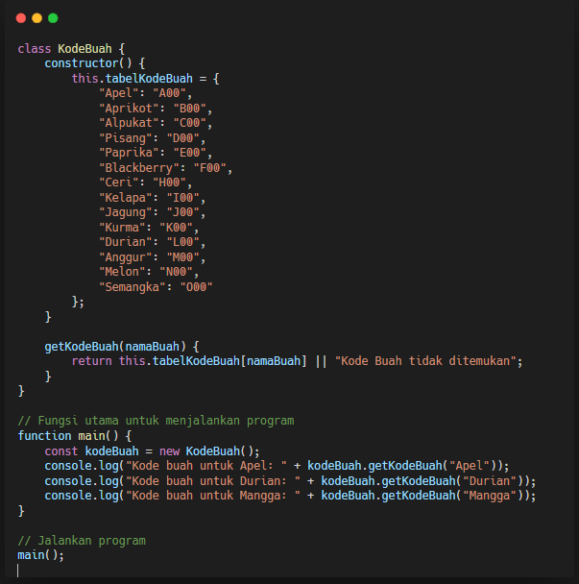
   1. Constructor (){}
      1. This.tabelKodeBuah ={}  
         Membuat objek tabelKodeBuah yang menyimpan pasangan nama buah dan kode uniknya.
   2. getKodeBuah(namaBuah){}  
      Mengembalikan kode buah berdasarkan nama buah yang diberikan.
      1. ika buah ditemukan, maka program mengembalikan kode buah.
      2. Jika buah tidak ditemukan, program mengembalikan "Kode Buah tidak ditemukan".

OUTPUT  
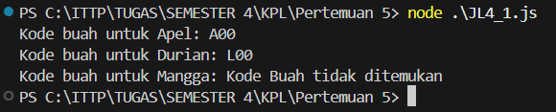

1. 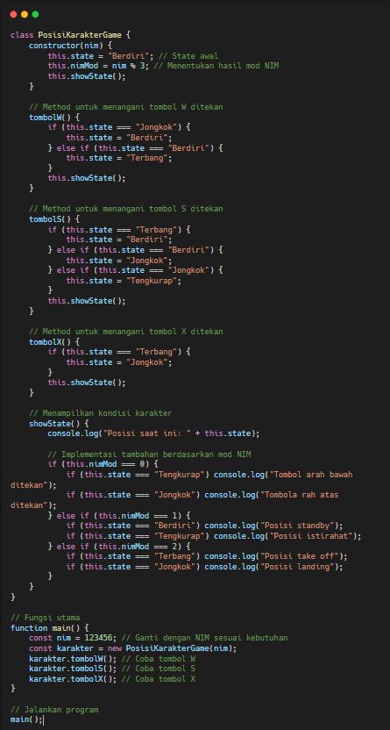  
   Program ini menggunakan finite state machine (FSM), yang memungkinkan karakter untuk mengubah posisinya dengan menekan tombol tertentu. Tombol W digunakan untuk naik ke "Jongkok", "Berdiri", "Terbang", dan "Berdiri", "Jongkok", dan "Tengkurap", masing-masing, dan tombol X digunakan untuk langsung mengubah posisi dari "Terbang" ke "Jongkok". Selain itu, program menggunakan nim % 3 untuk mengontrol efek tambahan, seperti menampilkan pesan khusus yang bergantung pada posisi karakter. Karena memiliki sistem berbasis state yang jelas dan dapat dikembangkan lebih lanjut untuk menambahkan kontrol tambahan atau animasi, program ini sangat cocok untuk pengembangan game.